# 猪八戒

## 一：网址（猪八戒）

http://www.zbj.com/

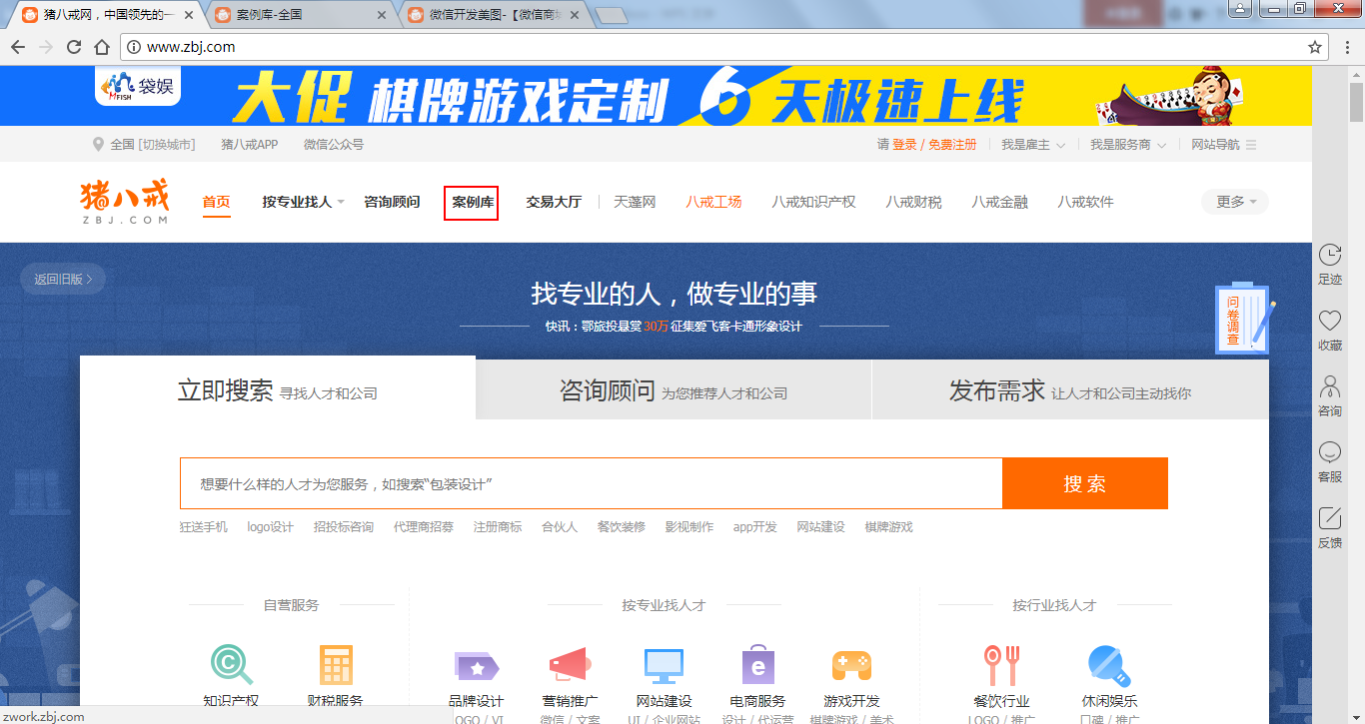

## 二：以“微信开发”为例

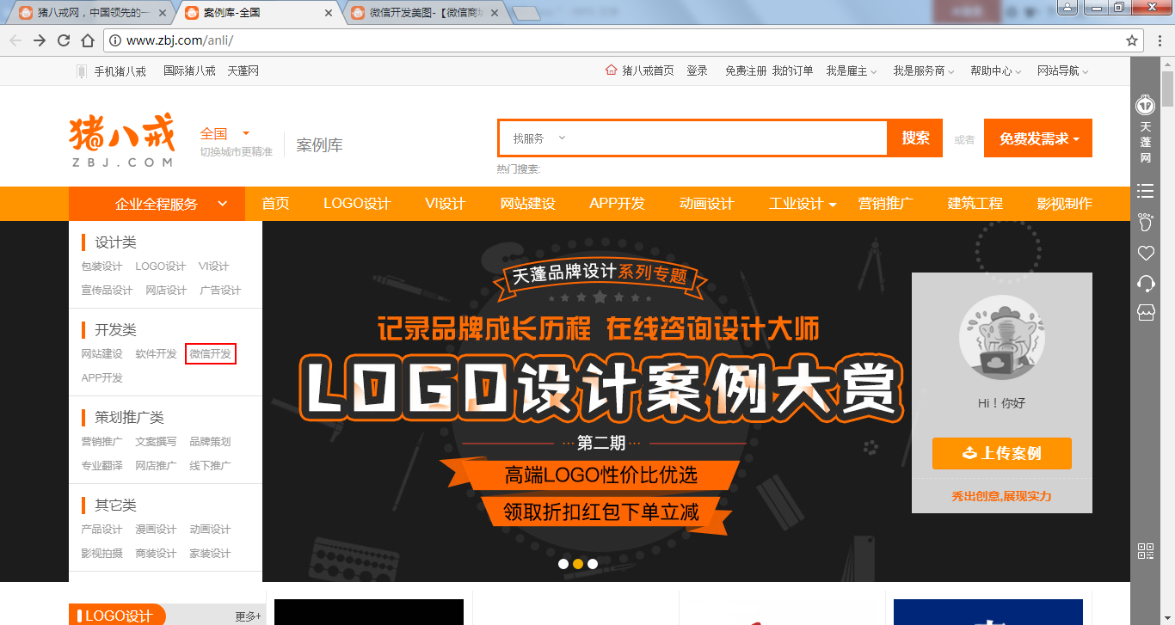

三：以第二个项目为例

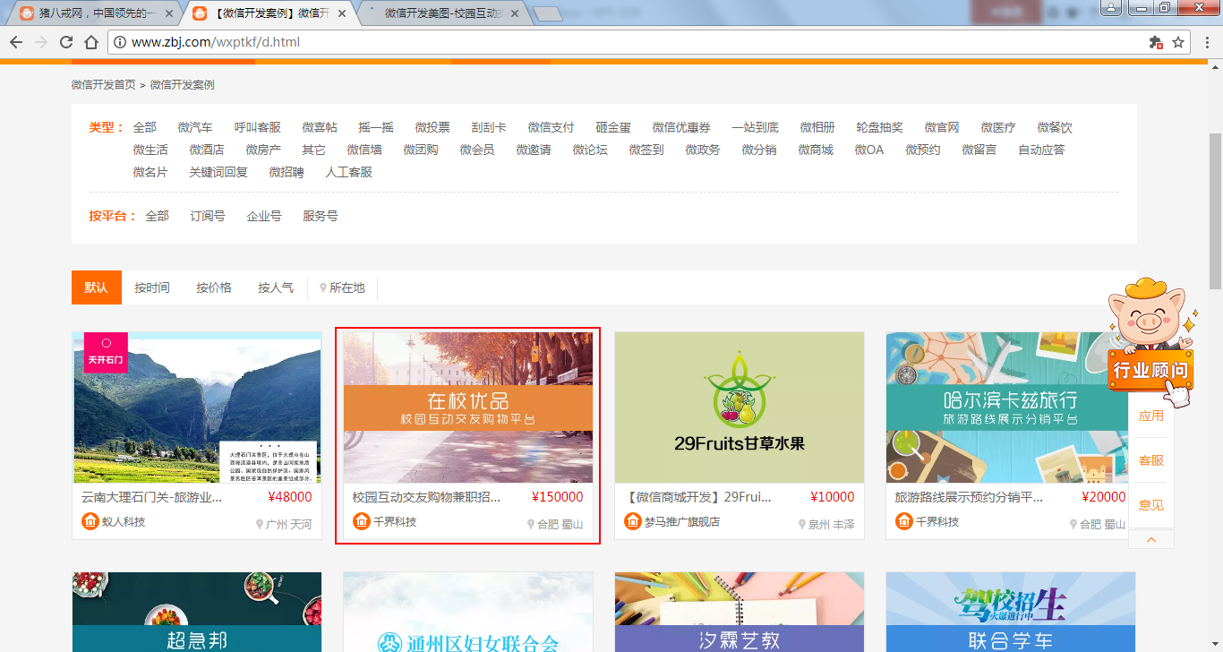

## 三：项目总结

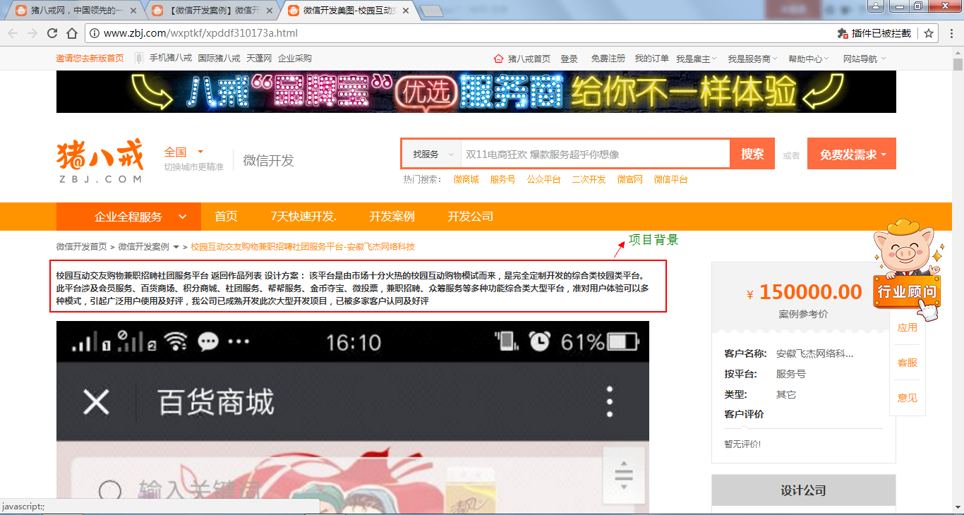

## 四：写项目

### 注意：内容包括：

包括：项目背景、项目简介、项目功能模块、自己负责模块等。

# 桔子网

## 一：网址

<https://www.itjuzi.com/>

## 二：搜索公司

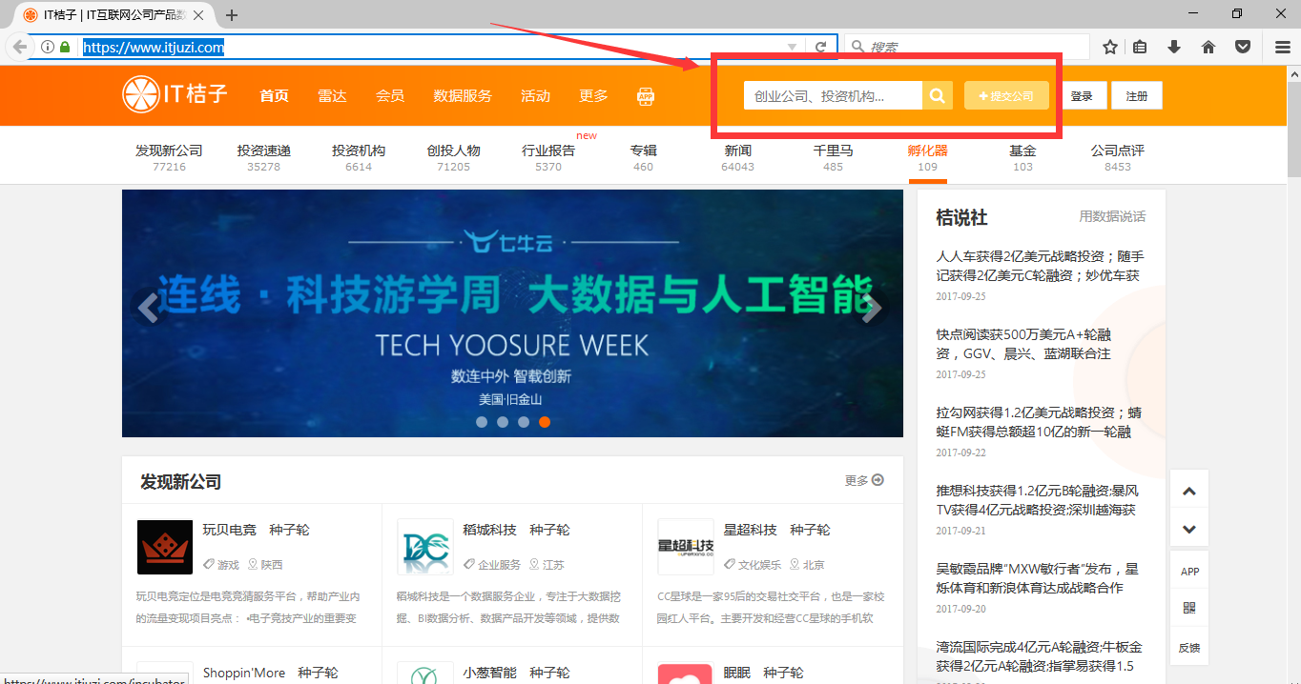

## 三：项目描述

### 1.电商

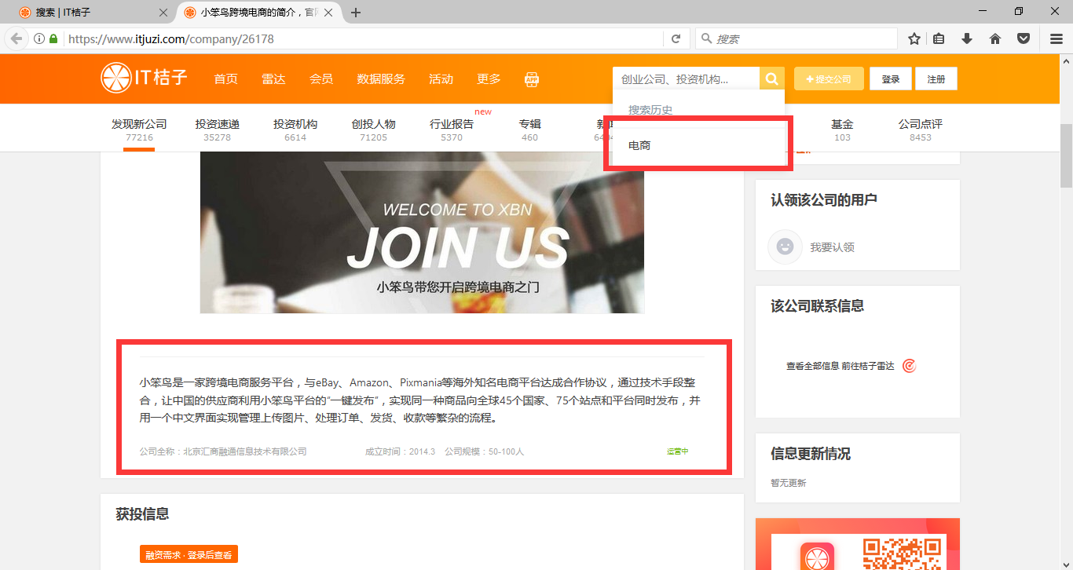

### 2.物流

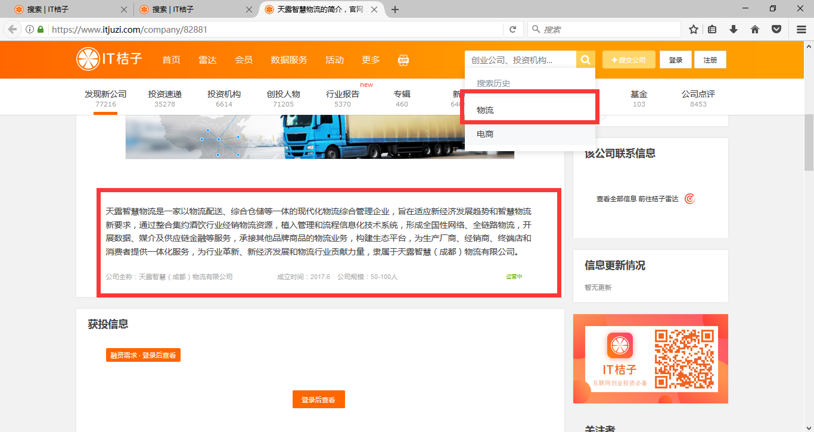

### 3.OA

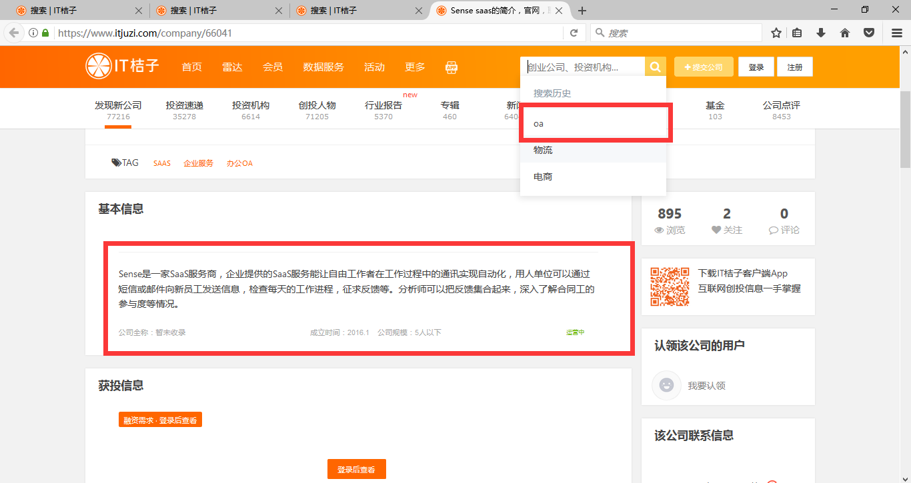

**注意事项：**尽量找未上市，人数小于100的公司。

# 软件产品网

## 一：网址

<http://www.soft78.com/topic/oa.html>

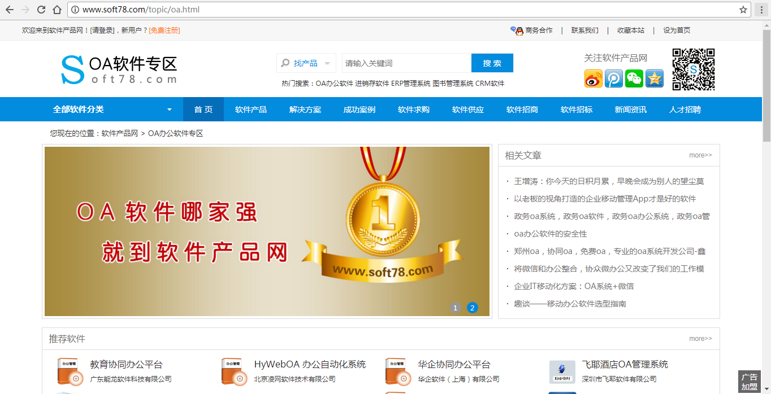

## 二：点击推荐软件里面任意一个系统，这块以“金和oa协同办公管理系统”为例

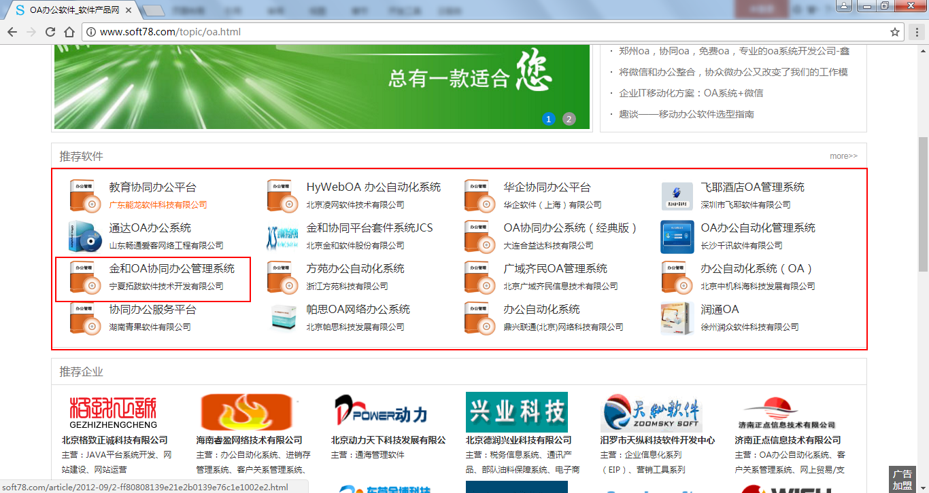

## 三：项目话术

### 1.项目背景

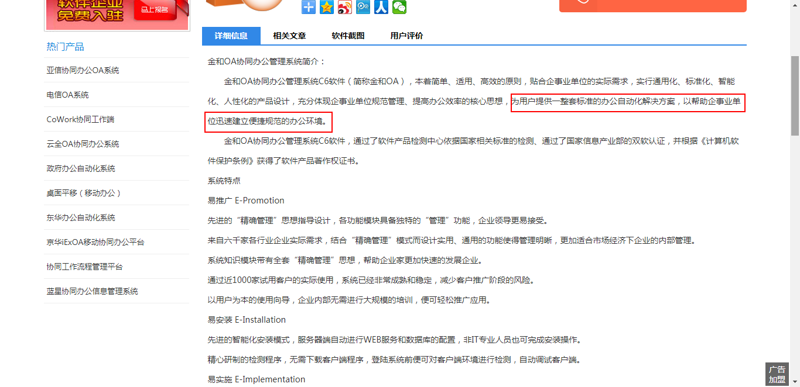

### 2.功能模块

